“LEO Y COMPRENDO NOTICIAS”

ASIGNATURA | LENGUAJE Y COMUNICACIÓN, 5° BÁSICO
OBJETIVO DE APRENDIZAJE | OA6 - Leer independientemente y comprender textos no literarios (cartas, biografías, relatos históricos, libros y artículos informativos, noticias, etc.) para ampliar su conocimiento del mundo y formarse una opinión: • extrayendo información explícita e implícita • haciendo inferencias a partir de la información del texto y de sus experiencias y conocimientos • relacionando la información de imágenes, gráficos, tablas, mapas o diagramas, con el texto en el cual están insertos • interpretando expresiones en lenguaje figurado • comparando información • formulando una opinión sobre algún aspecto de la lectura • fundamentando su opinión con información del texto o sus conocimientos previos.  OA2- Comprender textos aplicando estrategias de comprensión lectora; por ejemplo: › relacionar la información del texto con sus experiencias y conocimientos › releer lo que no fue comprendido formular preguntas sobre lo leído y responderlas

Antes de lectura
Observa el texto que leerás y responde en tu cuaderno
¿Qué puedes decir de su estructura? ¿Cómo comienza? ¿De qué partes se compone?
¿Qué función cumplen las noticias? ¿Para qué te sirve leer noticias?

Lee el texto y responde las preguntas que están a continuación.
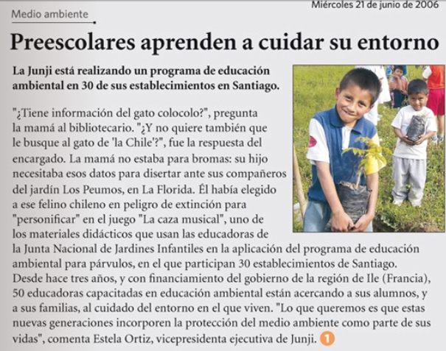

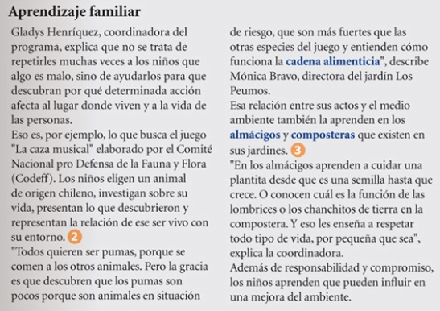
Vocabulario
Almácigos: viveros. Recipiente donde se siembran los vegetales que luego han de trasplantarse.
Composteras: Terrarios. Instalación adecuada para mantener seres vivos.

Durante la lectura
- En el párrafo leído ¿Qué función cumplen las comillas?
- ¿Qué entiendes por entorno?
- ¿Cómo los almácigos y composteras, ayudan a los niños a cuidar el medio ambiente?
Después de la lectura:
Responde las preguntas de manera completa cuidando los aspectos ortográficos y caligráficos.
- ¿Cuál es el objetivo del programa que se está implementando?
____________________________________________________________________________________________________________________________________________________________________________________________________________________________________

- ¿Qué relación existe entre el título de la noticia y el juego del jardín infantil?
____________________________________________________________________________________________________________________________________________________________________________________________________________________________________

- ¿Cuál es la secuencia del juego “La caza musical” ¿Qué se realiza primero? ¿Qué después?
____________________________________________________________________________________________________________________________________________________________________________________________________________________________________

4.- Explica con tus palabras lo que has aprendido al leer en esta noticia.
____________________________________________________________________________________________________________________________________________________________________________________________________________________________________

- De acuerdo a la noticia y a tus conocimientos previos ¿Qué importancia tiene el cuidado del medio ambiente? ¿Qué papel desempeñamos todos para mejorar el planeta?
____________________________________________________________________________________________________________________________________________________________________________________________________________________________________
- Completa el esquema:
Texto Noticioso
¿Qué ocurrió?

¿Quién participó?

¿Cómo sucedió?

¿Por qué sucedió?

¿Cuándo ocurrió?

¿Dónde sucedió?

¡BUEN TRABAJO!

APOYO DOCENTE
Responde las preguntas de manera completa cuidando los aspectos ortográficos y caligráficos.
1.- ¿Cuál es el objetivo del programa que se está implementando?
Respuesta: El objetivo del programa es que los infantes incorporen el cuidado del medio ambiente como parte de sus vidas.

2.- ¿Qué relación existe entre el título de la noticia y el juego del jardín infantil?
Respuesta: Se espera que los estudiantes relacionen el titular con el juego del jardín infantil porque este último es parte del proyecto que busca incorporar el cuidado del medio ambiente entre los preescolares.

3.- ¿Cuál es la secuencia del juego “La caza musical” ¿Qué se realiza primero? ¿Qué después?
Respuesta: La secuencia es: se elige un animal de origen chileno, se investiga sobre su vida, presentan lo que descubrieron y representan la relación de ese ser vivo con su entorno.

4.- Explica con tus palabras lo que has aprendido al leer en esta noticia.
Respuesta: Se espera que los estudiantes comenten que a través de la notician, han aprendido sobre lo importante de realizar actividades que promuevan el cuidado del medio ambiente.

5.- De acuerdo a la noticia y a tus conocimientos previos ¿Qué importancia tiene el cuidado del medio ambiente? ¿Qué papel desempeñamos todos para mejorar el planeta?
Respuesta: Se espera que los estudiantes mencionen algunos aspectos que se relacionen con el cuidado del medio ambiente, resaltando la importancia de éste para vivir en armonía y respeto por la naturaleza.

6.- Completa el esquema:
Texto Noticioso
¿Qué ocurrió? | La Junji implementó un proyecto que fomenta el cuidado del medio ambiente.
¿Quién participó? | 30 jardines infantiles de la ciudad de Santiago.
¿Cómo sucedió? | Se realizaron actividades a través de juegos y de trabajos en el jardín.
¿Por qué sucedió? | Porque se espera que los preescolares aprendan a cuidar el medio ambiente.
¿Cuándo ocurrió? | En junio del 2006
¿Dónde sucedió? | Sucedió en la ciudad de Santiago.

